Проект урока по обществозхнанию
6 класс
Зятикова С.А., учитель МБОУ СОШ № 74, г. Воронеж

Тема: «Семейное хозяйство»
Цели урока:
- формирование представления о ведении домашнего хозяйства; обязанностях членов семьи; семейном благополучии;
- развитие навыков анализа, обобщения, использования жизненного опыта и знаний, полученных на других уроках и практике;
- формирование азов семейного воспитания, активных жизненных позиций, уважения к труду членов семьи.
Дом.задание §8.
План урока
- Домашнее хозяйство.
- Семейные обязанности.

Ход урока
Проверка дом.задания.
- Вставь нужное слово.
- Ответьте на вопрос: Зачем человек создает семью?
В текст вставь нужные слова, которые записано внизу. Обрати внимание, что из предложенных слов нужно выбрать то, которое подходит по смыслу предложения (слова записаны в именительном падеже).
Меня спросили: “Что такое семья?”. Семья, чаще всего, объединяет кровных……..Члены семьи ведут ………хозяйство. Их объединяет …… Семья выполняет несколько основных функций в государстве – репродуктивную (воспроизводство потомства) и …..детей. Поэтому государство заботиться о семье. Предоставляя различные…….
Любовь, единолично, внимание, льготы, родственники, совместно, ненависть, воспитание, близкие, дальние, помощь,
Изучение нового материала
Вопрос: Что значит для вас ваша семья? Что объединяет вашу семью?
Обобщение ответов и подведение учеников к мысли, что одной из составляющих семьи является совместный труд и ведение хозяйства. Здесь приобретается опыт и трудовые навыки
Совместный труд помогает удовлетворить потребности.
Вопрос: какие потребности удовлетворяются, прежде всего, и каким образом? (в пище, одежде, отдыхе; совместный труд, з/п)
Вопрос: таким образом, попытаемся сделать вывод: Почему труд играет важную роль в семье? (получение трудовых навыков, благополучие, общение, отдых). Обобщаем сказанное.
Проблемная ситуация:
Представим вашу семью. Как распределяются у вас в семьи обязанности по дому. Для этого заполните схему. Затем заполняем эту же схему, но представим, что это ваша будущая семья. Сравним. Если изменения в распределении обязанностей. На что они направлены? (уют в доме) Что можно сделать, чтобы облегчить их выполнение? (использовать технику).
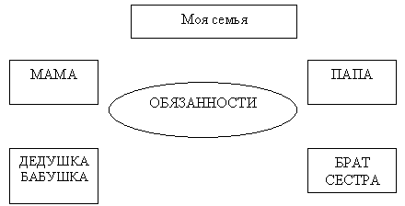
Давайте вспомним из истории: как распределялись обязанности в семье различные исторические эпохи. Для этого прочитаем стр.78 и используем свои знания по истории.
Вопрос: Изменилось ли содержание распределение обязанностей в семье? (обсуждение и вывод о том, что происходят изменен)
Вопросы для повторения:
- Как вы думаете, что такое домашнее хозяйство,
- Какое значение имеет труд для благополучия и укрепления семьи?
- Какие домашние обязанности вы знаете?
- Как следует распределять домашние обязанности?

